华侨大学2018年硕士招生考试初试自命题科目试题
（答案必须写在答题纸上）

招生专业 建筑学、建筑学（专业学位）

科目名称 建筑设计(6小时快题) 科目代码 501
山村访客接待中心快题设计
一、项目概况：
福建某村自然环境优美、聚落形态完整，柿饼为当地特产，吸引了大量游客和研究团队。为更好的服务访客需求，同时促进访客与村民之间的交流，拟建设800平方米访客接待中心（建设面积可上下浮动10%）, 要求为钢筋混凝土框架结构。
基地选取于村道一侧，基地面积约930平方米，基地北隔溪流为柿子林，其他方向均为民居聚落(详见附图)。基地现状为柿饼晒场,同时也是村民主要的活动场地,新建访客接待中心应充分保留原场地功能。访客车辆另行安排场地，本设计无需考虑。
二、访客接待中心设计内容：
- 接待茶室：40平方米;
- 柿饼制作工艺展厅:120平方米;
- 村史展厅：120平方米,内设置30平方米村落沙盘模型;
- 驻村研究团队短期工作用房:240平方米,需配置6个单人床位,详细功能划分自定;
- 公共厕所：40平方米,可方便对内外服务
- 门厅及交通空间面积自定
三、图纸要求：
1：图幅及张数：2#不透明白色绘图纸2张。
2：图纸内容及表达形式:图纸内容须含总平面图，平面图、立面图、剖面图、透视图或轴侧图,其他表达内容自定,图纸比例及表达方式均不做限定。
共2页 第1页
招生专业 建筑学、建筑学（专业学位）

科目名称 建筑设计(6小时快题) 科目代码 501
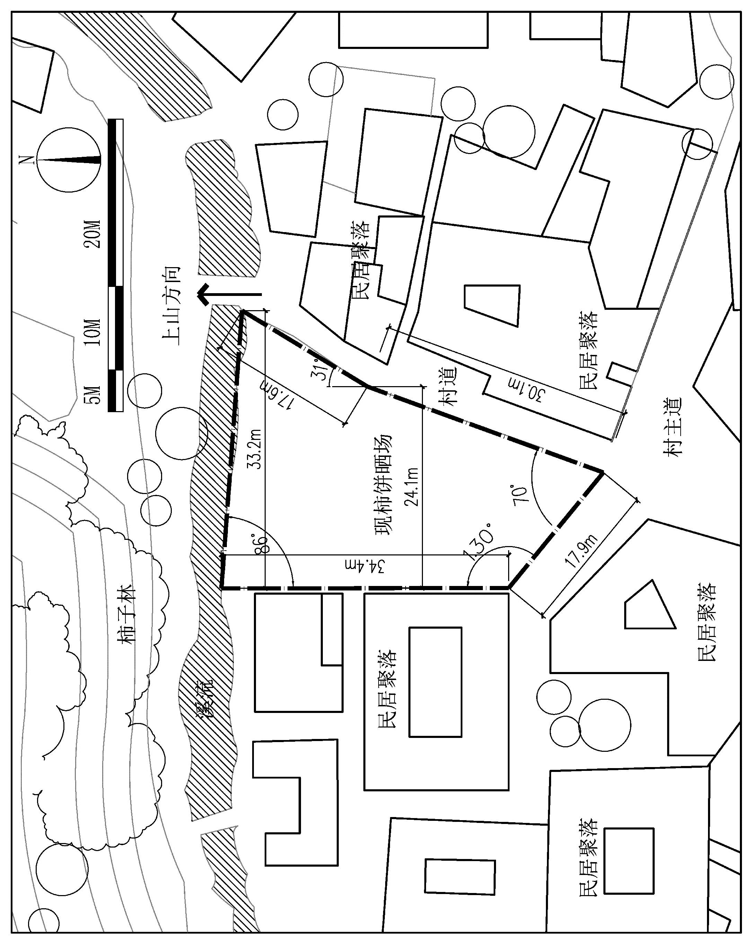
共2页 第2页

